Schulversuchspraktikum
Dirk Schlemme
Sommersemester 2012
Klassenstufen 11 & 12

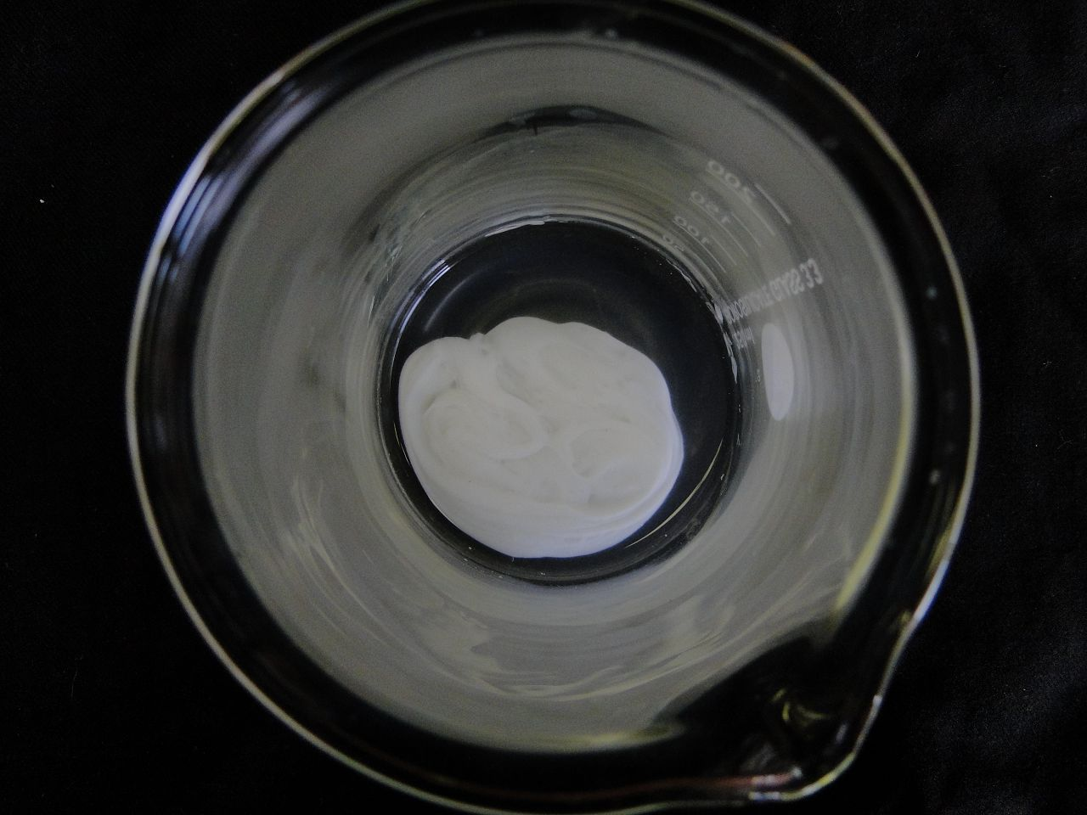

Alkanone

Auf einen Blick:
Die Alkanone spielen im alltäglichen Leben nur noch eine untergeordnete Rolle. In Nagellackentferner, Farben und Lacken sind sie bereits durch Vertreter anderer Stoffklassen ersetzt worden. Nur in der technischen Produktion spielen sie noch eine Rolle als Lösungsmittel, was Versuch 3 auf beeindruckende Weise darstellt. Ein Nachweisreagenz für Alkanone wird in Versuch 1 hergestellt. Es kann zum Beispiel zur Anwendung kommen, um die Acetonsynthese aus Versuch 2 auf Erfolg zu überprüfen. Um das gewonnene Aceton aufzureinigen, kann man Versuch 4 anwenden, der eine Additionsreaktion von Aceton mit dem Salz der schwefligen Säure beschreibt.

Inhalt

1 Konzept und Ziele 2
2 Lehrerversuche 3
2.1 V 1 – Nachweisreaktion mit DNPH 3
2.2 V 2 – Synthese von Aceton 5
3 Schülerversuche 7
3.1 V 3 – Styroporkleber 7
3.2 V 4 – Reaktionen der Ketone 8
4 Reflexion des Arbeitsblattes 10
4.1 Erwartungshorizont (Kerncurriculum) 10
4.2 Erwartungshorizont (Inhaltlich) 10
5 Literaturverzeichnis 11

Konzept und Ziele
Im alltäglichen Leben kommen die meisten SuS nicht mit Ketonen in Kontakt. Bis vor kurzem wurden Aceton und seine Strukturverwandten noch in Nagellackentferner und Farben und Lacken als Lösungsmittel verwandt.
Zum jetzigen Zeitpunkt finden Sie nur noch in der technischen Produktion, zum Beispiel in der Klebstoff- und Lackherstellung einen Verwendungszweck. Insbesondere Klebstoff sollte den SuS seit dem Kindergarten bekannt sein, wodurch ein Alltagsbezug hergestellt werden kann.
Um den guten Lösungsmittelcharakter zu entdecken, leitet Versuch 3 die SuS an, wie Aceton Unmengen an Styropor zu einem weißen Kleber lösen kann. Der Kleber kann wie jeder andere verwendet werden und steht UHU, Pritt und Co in nichts nach.
Zum Thema Ketone gehört sicherlich auch eine Darstellung einer solchen Verbindung. Versuch 2 beschreibt die Oxidation des sekundären Alkohols Propan-2-ol zu Aceton, wobei auf die erbgutschädigenden Chromate natürlich verzichtet wurde, was die Synthese allerdings nicht einfacher macht.
Um das Produkt der Acetonsynthese sowie andere Ketone nachzuweisen, wird in Versuch 1 ein Nachweisreagenz hergestellt, das die Carbonylgruppe identifiziert. Eine weitere Unterscheidung zwischen Aldehyden und Ketonen wird an der Stelle allerdings nicht beschrieben, sie ist im Protokoll zu Aldehyden zu finden.
Da Ketone im Allgemeinen nicht so reaktionsfreudig, wie zum Beispiel ihre nahen Verwandten die Aldehyde sind, ist es schwierig, eine (nützliche) Reaktion mit Ketonen zu finden. Eine Reaktion, die zumindest im Labor einen hohen Stellenwert einnimmt, ist die Addition von Natriumhydrogensulfit an Ketone, die zum Aufreinigen und zum Identifizieren von Ketonen dient, da der entstehende Feststoff scharfe Schmelztemperaturen aufweist, die in allen gängigen Werken für sämtliche Ketone tabelliert sind.

Lehrerversuche

V 1 – Nachweisreaktion mit DNPH
Ketone können anhand ihrer Carbonylgruppe nachgewiesen werden. Der Nachweis ist schnell und einfach, allerdings erfordert die Herstellung des Nachweisreagenz einiges Geschick. Da sich die Ketone ihre Carbonylgruppe mit den Aldehyden teilen, werden durch dieses Reagenz auch Aldehyde nachgewiesen. Wann immer auch noch ein Aldehyd in Frage kommt, muss also noch ein entsprechender Aldehydnachweis durchgeführt werden.
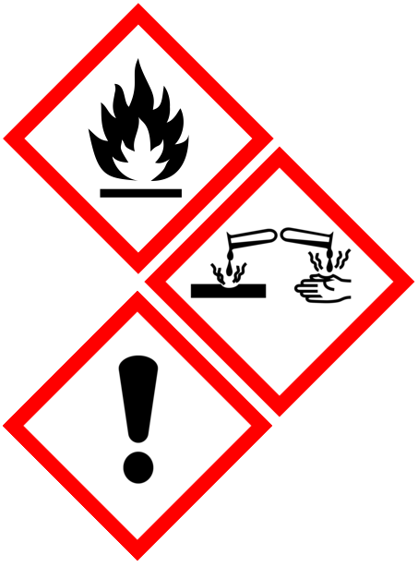
Gefahrenstoffe
2,4-Dinitrophenylhydrazin | H: 228, 302, 319 | P: 210, 305 + 351 + 338
Salzsäure (w=37%) | H: 314, 335, 290 | P: 280, 301 + 330 + 331, 305 + 351 + 338

Achtung! Gemäß der Einstufung der Gefahrstoffverordnung ist 2,4-Dinitrophenylhydrazin explosionsgefährlich. Es sollte also mit entsprechender Behutsamkeit gearbeitet werden.
Materialien: Becherglas 1 L, Vorratsgefäß 1 L, Spatel, Pipette, Glasstab
Chemikalien: 2,4-Dinitrophenylhydrazin (kurz: DNPH), Salzsäure (konzentriert), Salzsäure (2M)
Durchführung: Es wird 1,2 g DNPH abgewogen und im Becherglas mit 12 mL konzentrierter Salzsäure zu einem Brei vermischt. Dann wird der Brei in 600 mL 2 molarer Salzsäure untergerührt. Falls sich der Feststoff nicht ganz gelöst hat, wird dekantiert.
Für den Nachweis wird eine kleine Menge der Probe mit wenig Reagenz gemischt. Fällt ein gelber bis oranger Feststoff aus, ist die Probe positiv.
Beobachtung: Mit Ketonen (und Aldehyden) bildet sich ein weiß-gelber bis orangefarbener Feststoff.
Abbildung 1: Nachweis der Carbonylgruppe bei Aceton (links) und Formaldehyd (rechts)
Deutung: Bei der Umsetzung mit Ketonen entstehen die entsprechenden Hydrazone.
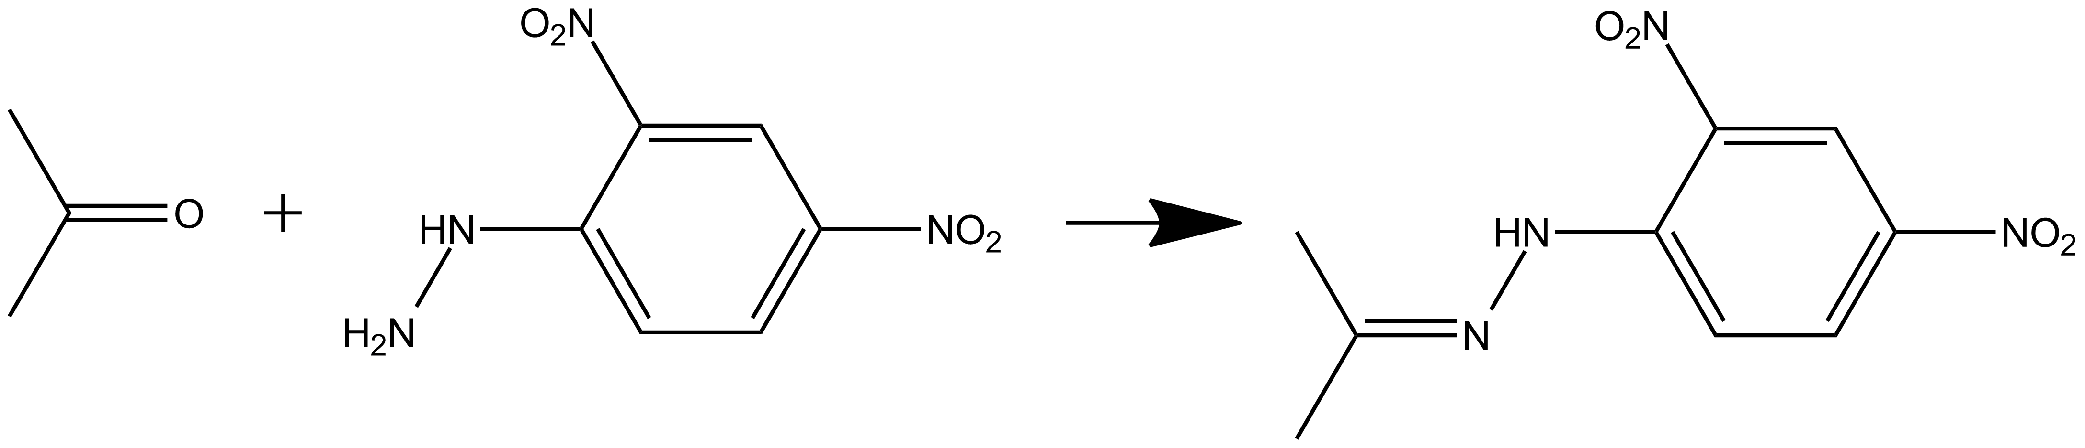
Abbildung 2: Umsetzung von 2,4-Dinitrophenylhydrazin mit Aceton
Entsorgung: im Behälter für organische Abfälle.
Literatur: (Keusch [1])
Der Versuch muss im Abzug durchgeführt werden.
Nur die Herstellung des Reagenz ist ein Lehrerversuch. Der Nachweis kann auch von SuS durchgeführt werden.
Der Nachweis ist für alle Oxoverbindungen positiv. Um einen spezifischen Nachweis zu erhalten, muss das Vorliegen eines Aldehyds noch ausgeschlossen werden.

V 2 – Synthese von Aceton
Das Keton bildet die nächste Oxidationsstufe eines sekundären Alkohols. Das steht in jedem Schulbuch – man findet aber kaum eine Synthesemöglichkeit ohne das giftige und erbgutverändernde Kaliumdichromat. Die hier vorgestellte Synthese verwendet weniger gefährliche Stoffe; dafür ist der Versuchsaufbau etwas komplizierter.
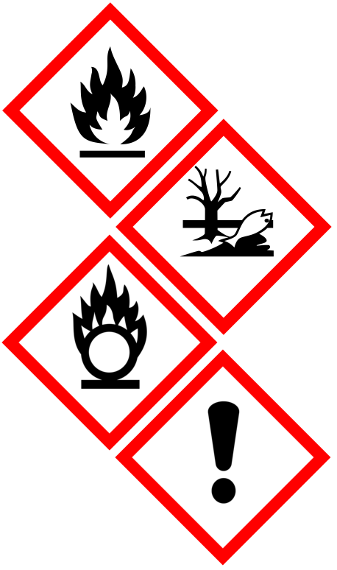
Gefahrenstoffe
Kaliumpermanganat | H: 272, 302, 410 | P: 210, 273
Propan-2-ol | H: 225, 319, 336 | P: 210, 233, 305 + 351 + 338

Materialien: Destillationsapparatur, entsprechende Kolben
Chemikalien: Propan-2-ol, Wasser, Kaliumpermanganat.
Zum Nachweis das DNPH-Reagenz aus Versuch 1.
Durchführung: Es werden 10mL Propanol mit 2mL Wasser und einer Spatelspitze Kaliumpermanganat versetzt und durch Schwenken vermischt. Der Kolben wird in die Destillationsapparatur eingespannt und langsam bis zum Sieden erhitzt.
Das Destillat kann mit dem DNPH-Reagenz aus Versuch 1 auf Ketone überprüft werden.
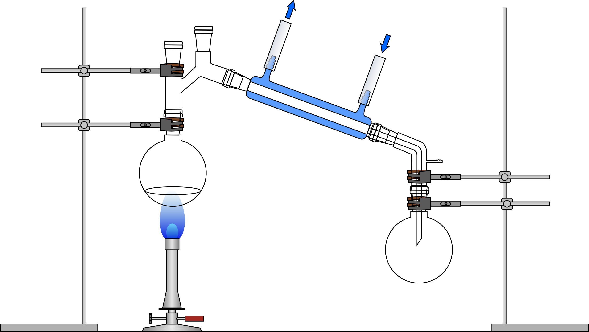
Abbildung 3: Destillationsapparatur zur Durchführung des Versuchs.
Beobachtung: Beim Erhitzen verfärbt sich die violette Lösung langsam braun. Es entsteht ein klares, farbloses Destillat. Beim Mischen mit dem Nachweisreagenz fällt ein Niederschlag aus.
Deutung: Propan-2-ol wird durch Kaliumpermanganat zu Aceton oxidiert. Dabei entsteht Braunstein. Das Destillat enthält weder Kaliumpermanganat noch Braunstein und ist deswegen klar und farblos. Der Nachweis mit DNPH ist positiv.
Entsorgung: im Behälter für organische Abfälle.
Literatur: -
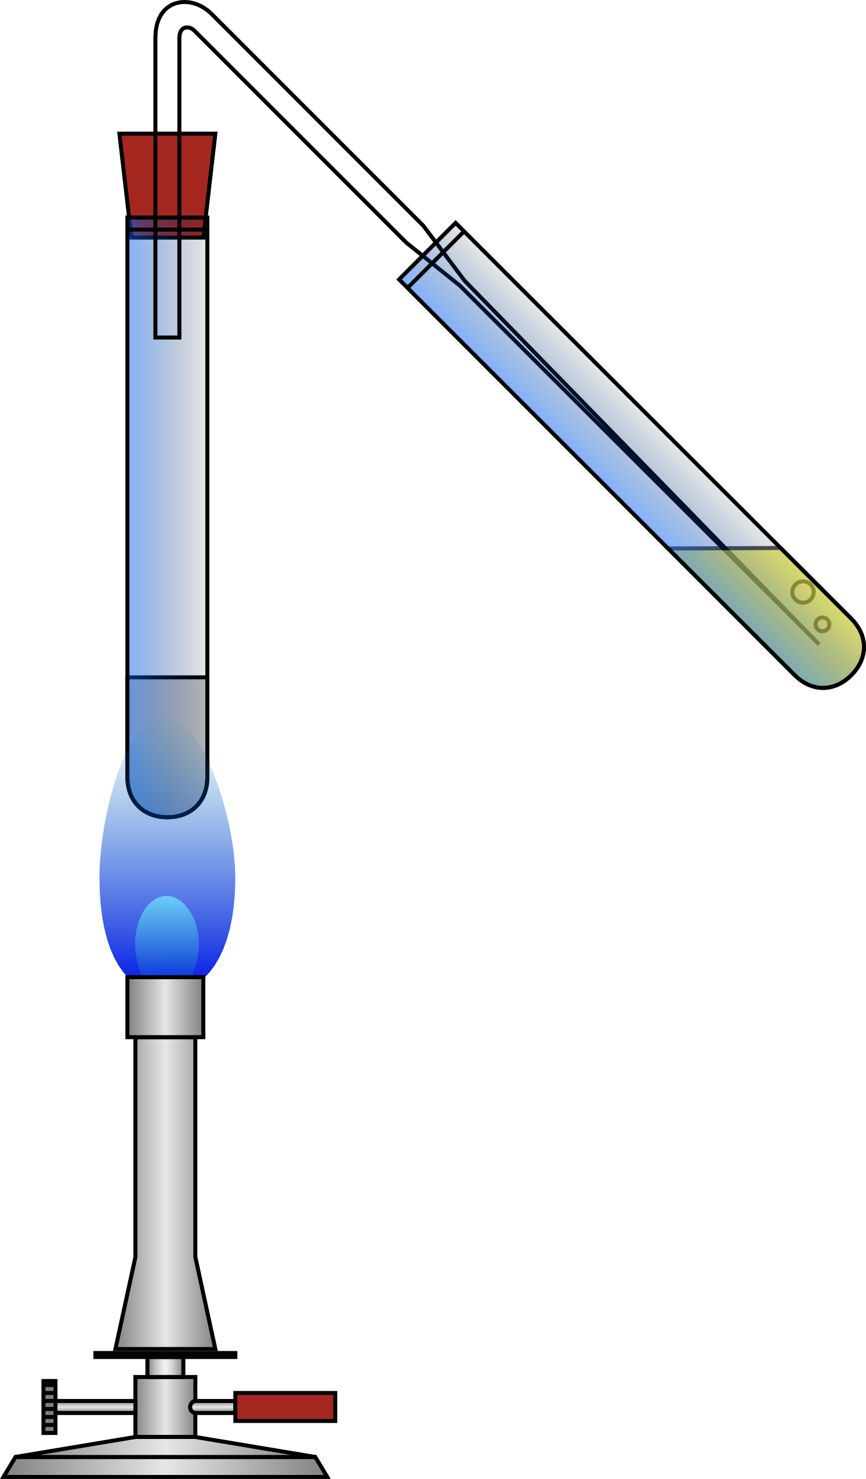
Ein möglicher Versuchsaufbau, der aber noch nicht getestet wurde, ist rechts skizziert. Mit dieser Apparatur wäre der Versuch auch als Schülerversuch geeignet, da die Chemikalien bewusst harmlos gewählt wurden. Das gelbe Reagenz stellt das Nachweisreagenz aus Versuch 1 dar.
Das Heizen muss langsam geschehen, damit nicht das Edukt Propan-2-ol destilliert wird, sondern nur das Reaktionsprodukt Aceton. Nach dem ersten Auftreten von Braunstein sollte die Temperatur nicht weiter erhöht werden.
Aceton siedet bei 56°C, Propan-2-ol erst bei 82°C.
Entsorgung im Behälter für organische Abfälle.

Schülerversuche

V 3 – Styroporkleber
Die Löslichkeit von Styropor in Aceton ist unglaublich. Der Versuch ist schnell und einfach durchzuführen und veranschaulicht den Einsatz von Aceton und anderen Ketonen als Lösungsmittel in der Industrie.
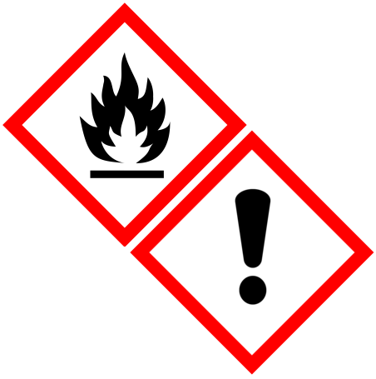
Gefahrenstoffe
Aceton | H: 225, 319, 336 | P: 210, 233, 305 + 351 + 338

Materialien: Becherglas, Styroporflocken
Chemikalien: Aceton
Durchführung: Der Boden des Becherglases wird mit Aceton bedeckt. Dann werden einige Styroporflocken dazu gegeben.
Der entstandene Schleim wird wie Flüssigkleber benutzt, um zum Beispiel Papier zu kleben.
Beobachtung: Sämtliche Styroporflocken lösen sich im Aceton. Das im Schaum eingeschlossene Treibgas entweicht in kleinen Bläschen. Es bleibt eine schleimige, weiße Substanz übrig.
Die Substanz verhält sich wie Flüssigkleber; sie wird beim Trocknen fest und verklebt Papier.
Abbildung 4: Styropor in Lösung.
Deutung: Die Löslichkeit von Aceton ist so hoch, dass es sogar den Polystyrolschaum löst. Verdampft das Lösungsmittel Aceton, wird das Polystyrol hart.
Entsorgung: Der ausgehärtete Kleber wird im Hausmüll entsorgt. Die übrigen Lösungen werden in den Behälter für organische Abfälle gegeben.
Literatur: -

V 4 – Reaktionen der Ketone
Dieser Versuch dient im Labor zur Aufreinigung und zur Bestimmung von Ketonen. Er ist einfach und schnell durchzuführen. Er eignet sich auch prima, um das Reaktionsprodukt aus Versuch 2 zu reinigen.

Gefahrenstoffe
Aceton | H: 225, 319, 336 | P: 210, 233, 305 + 351 + 338
Natriumhydrogensulfit | H: 302 | P:262

Materialien: Reagenzglas, Stopfen, Reagenzglasständer
Chemikalien: Aceton (oder ein anderes Keton), Natriumhydrogensulfitlösung (auch Natriumbisulfit)
Durchführung: In ein Reagenzglas werden ungefähr ein Teil Natriumbisulfitlösung und 3 Teile eines Ketons gegeben und mit einem Stopfen verschlossen. Das verschlossene Reagenzglas wird gut durchgeschüttelt.
Beobachtung: Es bilden sich farblose Kristalle.

Deutung: Es bildet sich in einer Additionsreaktion das Bisulfitaddukt, welches ausfällt.
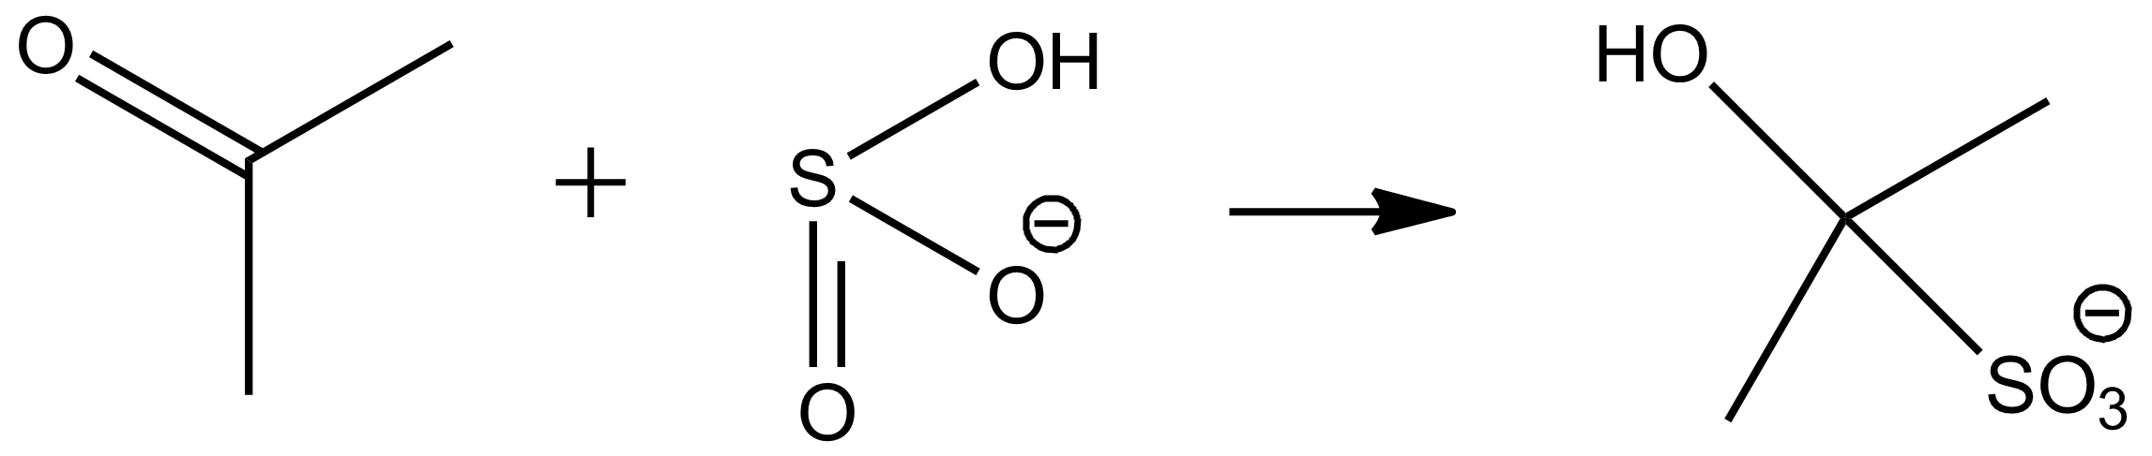
Abbildung 5: Reaktionsgleichung der Additionsreaktion.
Entsorgung: im Behälter für organische Abfälle.
Literatur: (Keusch [2])
Die Reaktion kann in basischem Milieu umgekehrt werden, um das Keton zurück zu erhalten. Dazu werden die Kristalle vorher abfiltriert, mit Ether gewaschen und getrocknet. Es muss mit einem Überschuss an Natriumhydroxid gearbeitet werden. Es bilden sich dann neben dem Keton Natriumsulfit und Wasser. (Das habe ich nicht getestet!)

Arbeitsblatt – Ketone: Aufreinigung
Wir haben im Unterricht den sekundären Alkohol Propan-2-ol zu Aceton oxidiert. Da sich im Reaktionsprodukt vermutlich noch Propan-2-ol befindet, ist es heute Ihre Aufgabe das Produkt zu reinigen und die Ausbeute zu bestimmen. Dazu bearbeiten Sie mit ihrem Partner ein Zehntel des gewonnenen Reaktionsprosduktes.
Schülerversuch in Partnerarbeit:
Materialien: Reagenzglas, Stopfen, Reagenzglasständer, Filtriergestell, Filterpapier, Trichter, Becherglas, Uhrglas, Waage
Chemikalien: Natriumhydrogensulfitlösung
Durchführung: | - Füllen Sie das Produkt in Ihr Reagenzglas und versetzen Sie es ungefähr 3 zu 1 mit Natriumhydrogensulfitlösung.  - Verschließen Sie ihr Reagenzglas mit dem Stopfen und schütteln Sie es kräftig.  - Filtrieren Sie die gewonnen Kristalle ab und waschen Sie sie mit 2mL Diethylether. Lassen Sie die Kristalle im Trockenschrank trocknen, während Sie mit der Auswertung beginnen.  - Wiegen Sie die trockenen Kristalle.

Auswertung in Einzelarbeit:
- Das Aceton ist mit dem Hydrogensulfit-Ion eine Additionsreaktion eingegangen. Skizzieren Sie die Reaktionsgleichung in Strukturformelschreibweise und beschreiben Sie kurz den Mechanismus der elektrophilen Addition.
- Berechnen Sie die molare Masse des Hydrogensulfitaddukts und stellen Sie eine Formel zur Berechnung der Stoffmenge des Acetons auf, in der Sie später nur noch die Masse der trockenen Kristalle einsetzen müssen.
- Berechnen Sie die Stoffmenge des Acetons aus der Oxidation. Sie haben ein Zehntel des gesamten Produkts gewogen, wie hoch ist dann die Ausbeute der Oxidation?
- Der komplette Versuch von der Oxidation bis zur Ausbeutebestimmung hätte auch analog mit Propan-1-ol durchgeführt werden können, aber nicht mit 2-Methylpropan-2-ol. Warum nicht?

Reflexion des Arbeitsblattes
Mit dem Arbeitsblatt sollen die SuS zuvor im Unterricht hergestelltes, verunreinigtes Aceton reinigen und die Reaktionsausbeute bestimmen. Dabei müssen Sie ihr Wissen über Additionsreaktionen reaktivieren und die Brücke von Masse über Molmasse zu Stoffmenge schlagen. In der letzten Auswertungsaufgabe sollen die SuS den gesamten Darstellungsprozess noch einmal reflektieren.

Erwartungshorizont (Kerncurriculum)
Fachwissen: | In Aufgabe 1 beschreiben die SuS die Molekülstruktur und die Funktionelle Gruppe der Alkanone und beschreiben den Reaktionsmechanismus der elektrophilen Addition.
Erkenntnisgewinnung: | Die SuS benutzen in Aufgabe 1 eine geeignete Formelschreibweise.  In Aufgabe 3 ermitteln die SuS den Stoffumsatz bei chemischen Reaktionen.  Die SuS wenden in Aufgabe 4 die IUPAC Nomenklatur an.  Sie Führen Experimente zur elektrophilen Addition durch.

Erwartungshorizont (Inhaltlich)
Aufgabe 1:
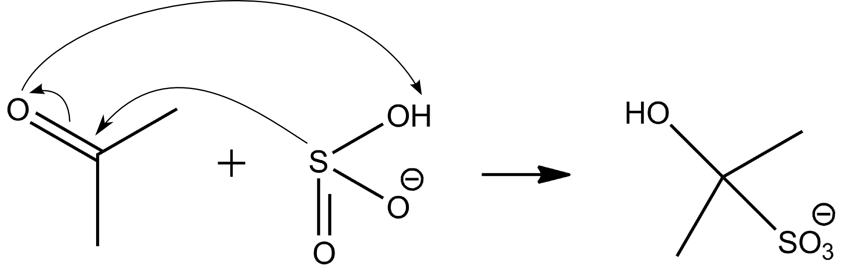
Die C=O Doppelbindung ist der elektronegativste Teil des Acetons. An dieser Doppelbindung greift das Hydrogensulfit-Ion an, welches elektrophil ist. Die Doppelbindung wird gespalten, wobei sich das Wasserstoffatom des Ions an das Sauerstoffatom des Acetons umlagert.
Aufgabe 2: M(Hydrogensulfitaddukt)=$162,1\frac{g}{mol}$
$$M_{Addukt}=\frac{m_{Addukt}}{n_{Aceton}}\underset{⇔}{}n_{Aceton}=\frac{m_{Addukt}}{M_{Addukt}}=\frac{m_{Addukt}}{162,1\frac{g}{mol}}$$
Aufgabe 3: Ausbeute = $\frac{n_{Aceton}}{n_{Propan-2-ol}}·100\%·10$
Aufgabe 4: 2-Methylpropan-2-ol ist ein tertiärer Alkohol und kann deswegen nicht weiter oxidiert werden.

Literaturverzeichnis
[1] Peter Keusch, http://www.uni-regensburg.de/Fakultaeten/nat_Fak_IV/Organische_Chemie/ Didaktik/Keusch/D-DNPH-d.htm, 7. Mai 2003 (zuletzt abgerufen am 14.10.2012, 23:44 Uhr)
[2] Peter Keusch, http://www.demochem.de/chembox-ket-T.htm, 7. Mai 2003 (zuletzt abgerufen am 14.10.2012, 23:48 Uhr)

